BÁO CÁO NGHIỆM THU PROJECT & HỒ SƠ ĐẶC TẢ YÊU CẦU PHẦN MỀM
Môn học: Phân tích và Thiết kế Hệ thống Thông tin Tên đề tài: Hệ thống Quản lý Chuỗi Bán lẻ & Đặt hàng Đa kênh FastMart-Enterprise Lớp: [Nhập mã lớp] – Nhóm thực hiện: [Nhập tên nhóm] Thành viên:
- [Họ tên SV 1] - [Mã SV]
- [Họ tên SV 2] - [Mã SV]
- [Họ tên SV 3] - [Mã SV]

TRIỂN KHAI YÊU CẦU NGHIỆP VỤ & KỸ THUẬT
- BƯỚC 1: Phân tích Kiến trúc 3 tầng - 3-Tier Architecture

Tên Tầng - Layer | Thành phần hệ thống | Nhiệm vụ & Đặc điểm cốt lõi
Presentation Layer  Tầng Giao diện | - Mobile App, Website dành cho Khách hàng.  - Phần mềm POS dành cho Thu ngân. | - Chịu trách nhiệm tương tác và hiển thị UI/UX cho người dùng.  - Chỉ nhận/gửi request, tuyệt đối không chứa logic nghiệp vụ.
Business Logic Layer  Tầng Nghiệp vụ | - Các API xử lý lõi: OrderController, InventoryService, PaymentService.  - Message Queue & Caching. | - Xử lý toàn bộ logic nghiệp vụ: tính toán, kiểm tra tồn kho, thanh toán...  - Áp dụng Message Queue và Caching để giữ tải, chống nghẽn mạng cục bộ.
Data Access Layer  Tầng Dữ liệu | - Hệ quản trị Cơ sở dữ liệu SQL Server / MySQL. | - Trực tiếp giao tiếp, truy vấn và lưu trữ dữ liệu.  - Được thiết kế giấu kín sau Firewall để chống lộ CSDL.

BƯỚC 2: Lập Ma trận Stakeholders & User Stories

Nhóm liên quan | Mối quan tâm & Nhu cầu đối với hệ thống
Ban Giám đốc | Quan tâm đến báo cáo doanh thu, chi phí và uptime thời gian hoạt động của hệ thống.
Dev / Tester | Cần các tài liệu kỹ thuật chi tiết: Class Diagram, Sequence Diagram, Cấu trúc CSDL, API Specs và các kịch bản test rớt mạng.
  - Dưới đây là Bước 3 được trình bày dưới dạng bảng chuẩn, đã loại bỏ toàn bộ dấu ngoặc đơn và phân tách rõ ràng hai nhóm yêu cầu để bạn dễ dàng đưa vào báo cáo:
BƯỚC 3: Phân loại Yêu cầu Chức năng FR & Phi chức năng NFR
  - 1. Yêu cầu Chức năng - FR
Phân hệ nghiệp vụ | Chi tiết yêu cầu
Đặt hàng | Cho phép khách hàng đặt hàng đa kênh.
Tồn kho | Tự động khóa tồn kho Hold Stock ngay khi tạo đơn hàng.
Thanh toán | Tích hợp thanh toán qua ví điện tử VNPAY / MOMOPAY.
  - 2. Yêu cầu Phi chức năng - NFR
Tiêu chí | Mô tả chi tiết theo chuẩn SMART
Hiệu năng | Độ trễ Latency của API < 2s; Hỗ trợ chịu tải lên tới 10,000 CCU.
Độ sẵn sàng | SLA Uptime đạt mức 99.9%.
Bảo mật | Mã hóa dữ liệu truyền tải bằng SSL/TLS, mật khẩu người dùng băm bằng thuật toán SHA-256.

BƯỚC 4: Activity Diagram luồng Đặt hàng Đa kênh

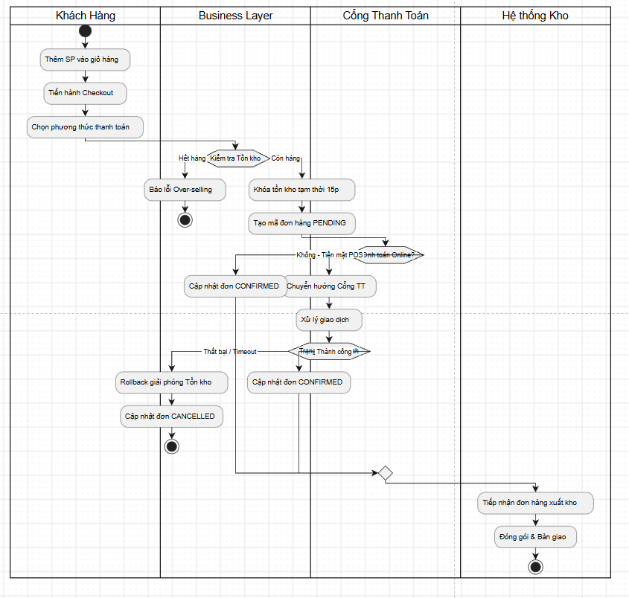

BƯỚC 5: Use Case Diagram & Đặc tả Use Case "Đặt hàng"

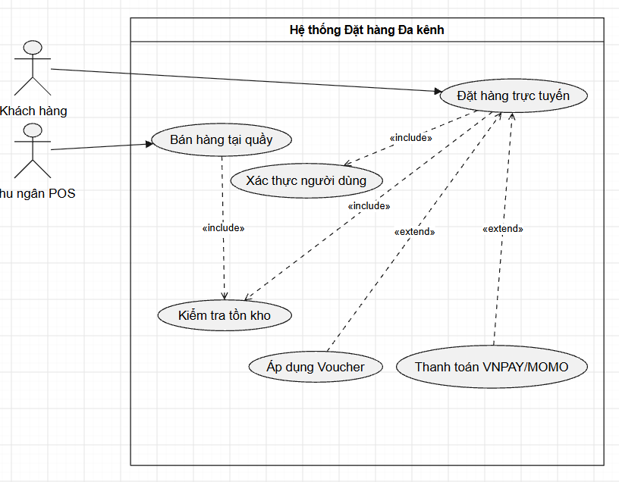
Đặc tả Use Case: Đặt hàng trực tuyến (Omnichannel Ordering)
- Actor: Khách hàng (Customer)
- Pre-condition: Khách hàng đã đăng nhập và có sản phẩm trong giỏ.
- Main Flow:
  - Khách hàng nhấn "Tiến hành thanh toán".
  - Hệ thống (<<include>> Kiểm tra tồn kho).
  - Hệ thống tính tổng tiền, hiển thị phương thức thanh toán.
  - Khách hàng chọn thanh toán VNPAY (<<extend>> Thanh toán VNPAY).
  - Hệ thống khóa tồn kho 15 phút, đổi trạng thái PENDING.
  - Hệ thống nhận Callback từ VNPAY thành công, chuyển đơn thành CONFIRMED.
- Exception Flow: Tranh chấp tồn kho (Race Condition) -> Báo lỗi hết hàng; Callback Timeout -> Hủy đơn và nhả tồn kho.

BƯỚC 6: Trích xuất Class Diagram 3 ngăn chi tiết

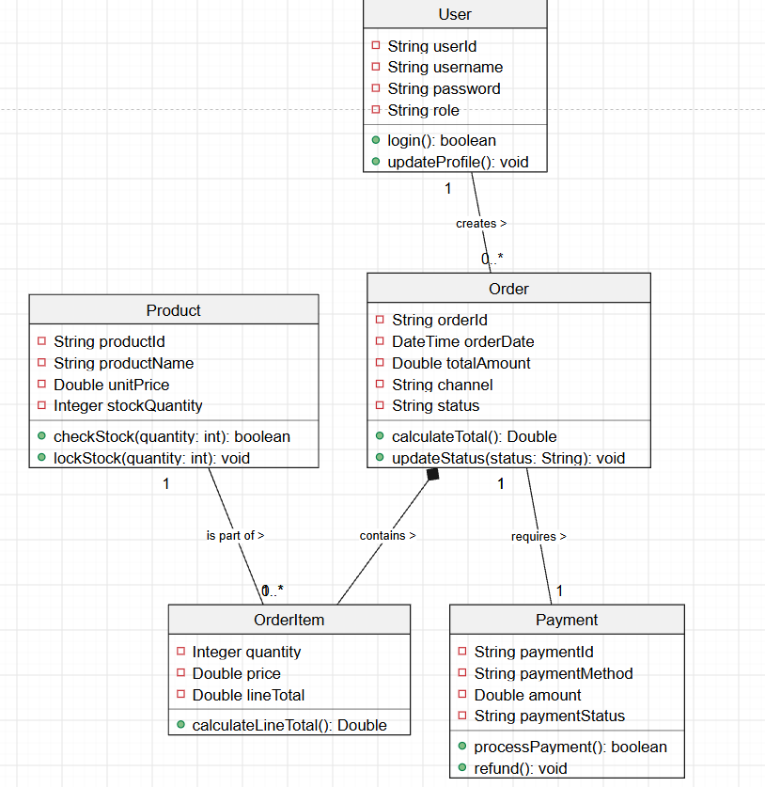

BƯỚC 7: Sequence Diagram luồng Đặt hàng & Trừ Tồn kho

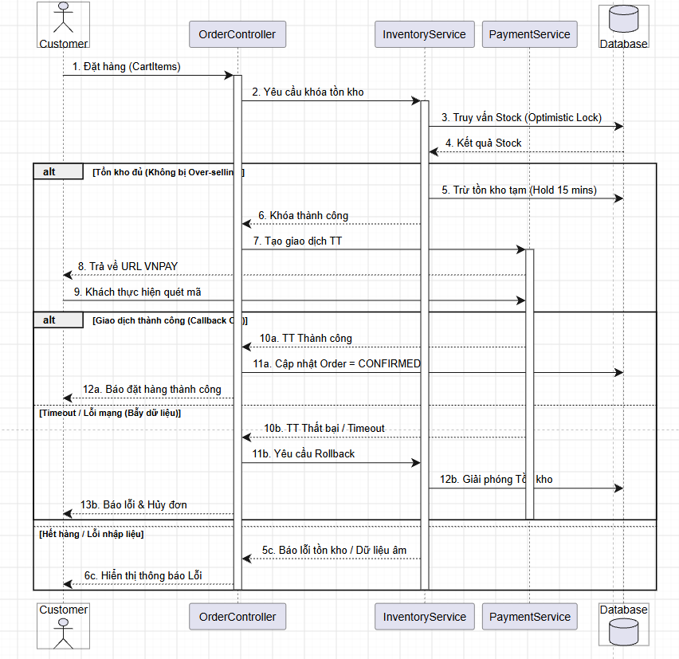

BƯỚC 8: Thiết kế Phác thảo UI/UX Wireframe Checkout

BƯỚC 9: Thiết kế Cơ sở Dữ liệu ERD đạt chuẩn 3NF

